समाचार
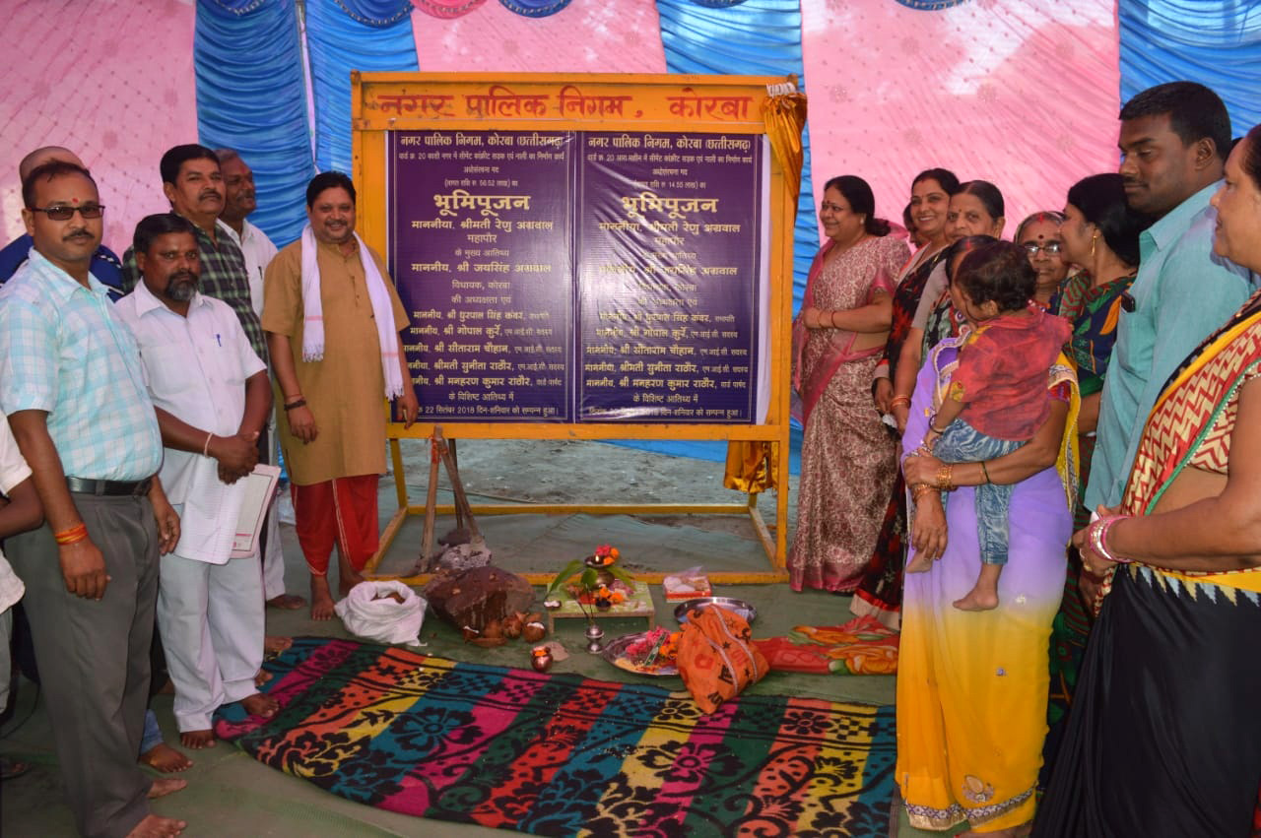
वार्ड क्र. 20, 16, 37 में 01 करोड़ 25 लाख रू. के कार्यो का शुभारंभ
(महापौर श्रीमती रेणु अग्रवाल ने किया विकास कार्यो का भूमिपूजन)
कोरबा 22 सितम्बर 2018 -निगम के वार्ड क्र. 20, 16 एवं 37 में आज 01 करोड़ 25 लाख रूपये के नवीन विकास कार्यो का शुभारंभ किया गया, महापौर श्रीमती रेणु अग्रवाल ने इन सभी विकास कार्येा हेतु भूमिपूजन किया तथा कार्य प्रारंभ करने के निर्देश अधिकारियों को दिए।
नगर पालिक निगम कोरबा द्वारा वार्ड क्र. 20 कांशीनगर में 56 लाख 52 हजार रूपये की लागत से सीमेंट कांक्रीट रोड एवं नाली निर्माण, वार्ड क्र. 20 आरामशीन में 14 लाख 55 हजार रूपये की लागत से सीमेंट कांक्रीट रोड एवं नाली निर्माण, वार्ड क्र. 16 नर्सरी पारा कोहड़िया में 34 लाख 31 हजार रूपये की लागत से सीमेंट कांक्रीट रोड एवं नाली निर्माण तथा वार्ड क्र. 37 भदरापारा में बरेठ घर के पास 19 लाख 38 हजार रूपये की लागत से सीमेंट कांक्रीट रोड के निर्माण का कार्य कराया जाना हैं। आज वार्डो में पृथक-पृथक आयोजित भूमिपूजन कार्यक्रमों के दौरान महापौर श्रीमती रेण्ुा अग्रवाल ने इन सभी विकास कार्येा का भूमिपूजन किया, उन्होने विधिवत पूजा अर्चना की एवं शिलान्यास पट्टिका का अनावरण कर कार्यो का शुभारंभ कराया। इस अवसर पर महापौर श्रीमती रेणु अग्रवाल ने उपस्थित नागरिकों को संबोधित करते हुए कहा कि वार्ड के नागरिकों कीे आवश्यकता एवं उनकी मांग का सम्मान करते हुए आज इन सभी विकास कार्याे का शुभारंभ कराया गया है, इन कार्यो के पूर्ण होने जाने के पश्चात इनसे संबंधित समस्याएं खत्म हो जाएगी। उन्होने कहा कि निगम द्वारा निरंतर विकास कार्य किए जा रहे हैं तथा सड़क, नाली, पानी, बिजली जैसी मूलभूत सुविधाओं से संबंधित कार्यो को प्राथमिकता के साथ कराया जा रहा है। महापौर श्रीमती रेणु अग्रवाल ने आगे कहा कि क्षेत्र की जनता का स्नेह एवं आशीर्वाद मेरे लिए अत्यंत महत्वपूर्ण है, जनता जनार्दन के विश्वास पर मैं खरी उतरू यह मेरा निरंतर प्रयास रहता है, उन्होने कहा कि आगे जो भी समस्याएं बताई जाएंगी, विकास से संबंधित जो भी आवश्यकताएं सामने लायी जाएंगी निश्चित रूप से उन पर कार्य किया जाएगा।
कांशीनगर में सामुदायिक भवन निर्माण की घोषणा- कांशीनगर में भूमिपूजन के पश्चात महापौर श्रीमती रेण्ुा अग्रवाल ने बस्ती का भ्रमण किया, बस्तीवासियों से भेंट की, उनकी विकास संबंधी आवश्यकताओं एवं समस्याओं पर चर्चा की तथा बस्तीवासियों के आग्रह पर कांशीनगर में सामुदायिक भवन का निर्माण कराए जाने की घोषणा की।
भूमिपूजन कार्यक्रम के दौरान मेयर इन काउंसिल सदस्य इंदिरा कौशिक, सुनीता राठौर, पार्षद मनहरण राठौर, उमा पटेल, पूर्व पार्षद मुकेश राठौर, कुसुम द्विवेदी, मीना श्रीवास, अनीता ठाकुर, मीरा चैहान, हेमलता, उमा यादव, सविता चैहान, बसंती महंत, कांती चैहान, चक्रधर पटेल, अनिता त्रिपाठी, खिलावन पटेल, हरिहर चैहान, सत्यवती चैहान, समारू बरेठ आदि के साथ काफी संख्या में नागरिकगण उपस्थित थे।

